

Jono Vaiškūno (2010) straipsnis Kai atbėga Elnias devyniaragis

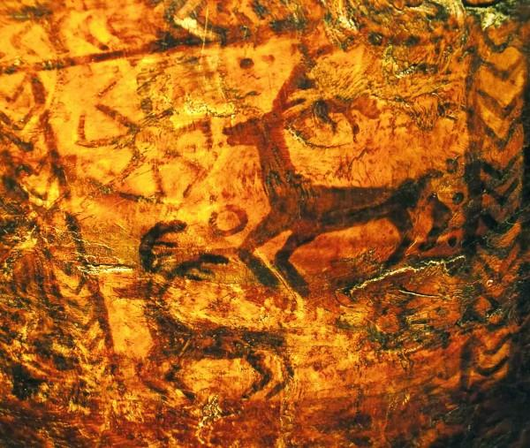

*Elniai tarp dangaus šviesulių ant XVI a. apeiginio kaušo, Alkas.lt, J. Vaiškūno nuotr.*

Archeologiniai duomenys rodo, kad elnio kultas senojoje Europoje buvo labai plačiai paplitęs. Anglijoje aptikti 8000–7500 metų pr. Kr. priskiriami ragai su kaukolės dalimi, jie apdoroti taip, kad būtų galima užsidėti ant galvos. Manoma, kad tokius galvos papuošalus naudojo apeiginių šokių metu. Šokiai su stirnų, briedžių ar elnių ragais išlikę iki mūsų laikų. Naujųjų metų proga tokie šokiai ir dabar šokami Anglijoje, Vokietijoje, Rumunijoje ir kitur. Raginių kulto lazdų, priskiriamų 3000 metų pr. m. e., su meistriškai išskaptuota briedės galva rasta Šventojoje prie Baltijos jūros, o priskiriamų 5000 metų pr. Kr. – Gaban urve Šiaurės Italijoje..“[1]

Net senojo akmens amžiaus olose aptinkami elne arba elniu persirengusių žmonių atvaizdai. Udas Bekeris (Udo Becker) „Simbolių žodyne“ apie elnią rašo:

„Elnias dėl didelių, kasmet ataugančių ragų, dažnai lyginamas su gyvybės medžiu, dėl to daugelyje kultūrų ir epochų simbolizavo derlingumą, augimą (taip pat ir dvasios augimą), mirimą ir kūrimąsi. Pagal germanų tikėjimus, elnias saugojo mirusiuosius, keliaujant į pomirtinį amžinojo gyvenimo pasaulį. Kraujo spalvos elnio ragai, numetami kiekvienų metų pradžioje, daugelyje tautų yra šviesos spindulių ir ugnies simbolis, todėl elnias laikomas Saulės gyvūnu arba tarpininku tarp dangaus ir žemės.

Nuoroda į šaltinį: [Kai atbėga Elnias devyniaragis - Alkas.lt](https://alkas.lt/2010/12/25/kai-atbega-elnias-devyniaragis/)